1.1任务描述
1.1.1任务背景

2010年，张强通过公务员考试，顺利通过国家公务员考试，进入了国家人口普查办公室工作，张强又高兴又兴奋，高兴的是，终于有了一份相当不错的工作，兴奋的是，在人口普查办公室，自己可以发挥自己学计算机的专长。
为时不早，任务就来了，2010年全国人口普查信息已经来了，为了做好以后人口信息查询工作，其首要任务是，把人口信息排序存在计算机中，张强想，这很简单，不就是人口信息排序嘛，记得谭浩强老师书上第一个排序就是冒泡排序，他花了不到半个小时就用Ｃ语言实现了，但结果一运行排序算法，他发现问题远没有那么简单，运行了几个小时也没有出来。是怎么回事呢？现在他把问题描述给你讲一下，请在大学计算机专业学习的您帮忙。
问题描述：
每个人的基本信息包括：身份证号，姓名，年龄，出生年月，住址等信息
总共有大约1300000个这样的记录。
要求所有信息按身份证号顺序排起来。

1.1.2任务要求

在尽可能快的时间中将这些信息按照以身份证号的按顺序进行排列。我们任务的数据规模在100万条数据数据规模上。同时在存储和读入数据时，让数据能够进行分块存储和分块读入。

1.2设计思路
1.2.1所设计的数据结构
按照本次的任务要求，选择的主要数据结构为链式存储结构。在存储数据记录的部分封装了4个类作为数据结构：
User类：用来作为用户数据的承载模型。
HMUserList类：一个封装了一个User类型的链表。同时也是我们实现排序功能时所需要的封装类元素。
ULIndex类：作为文件归并排序时记录每个文件对应List的指针。同时该类也为在归并排序时作为队列的传入元素，来表示当前系统需要完成的任务集所在的位置。
ULRIndex类：作为对一定数量元素来进行按不同区域进行快速排序时，指向当前UserList链表的对应指针。
在对数据的分块排序上，同时也使用了一个优先级队列作为处理排序任务的任务队列。由于在最后对每小块的排好序的文件进行合并时，需要进行两路归并排序。而两路归并排序要求排序的两个数组的下标范围必须是相邻的。使用利用优先级队列构造比较方法，可以使得每次有新的两路归并排序任务进入到队列时，可以自动按照下标从小到大顺序进行自动排列。方便执行任务时进行队列中的任务处理。

1.2.2输入输出文件描述
在本次程序的输入文件为一个后缀名为.li*的格式，*为一个任意大小位数的数字。主要用于识别文件分块。输出文件为一个后缀名.op*的文件组用于接收排好序的记录组。
在文件中，文件的内部结构中每一行为一条记录元素，记录元素中的每个属性用空格进行分割。从前到后的属性依次为：身份证id 名字 年龄 出生日期 以及家庭住址。

1.2.3核心模块程序流程图
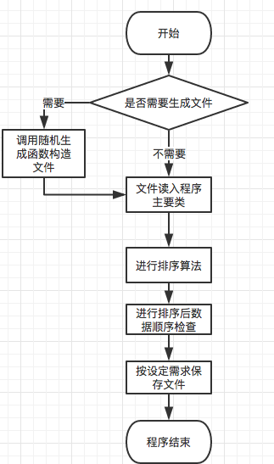

图1-1 程序排序算法主要业务流程图
整个程序的主要流程是，首先判断在程序中是否有设定需要自动生成测试数据。如果需要，转向执行随机构造文件函数构造函数。生成文件后，利用文件输入流和字符串处理流，同时利用Linux系统的文件名获取方法，将所有满足输入要求的文件加载到待处理文件队列中。之后加载文件读入函数将输入的每条记录转换为目标的类封装的记录模型，并将它们放入List类的链表中。
当所有文件全部读入到List后，调用多线程快速排序算法，对多个文件和一个文件中多个标号范围的文件进行并行快速排序。排序完成后依次对一个List和这些文件组进行两路归并排序，将整个数列全部排序好。
执行排序后，调用序列检查函数。检查整个序列的文件是否为已经排序状态，如果发现有顺序不相同的，将下标数返回给系统。检查完毕后，将最后的序列分块输出到输出文件路径，整合程序执行完毕。

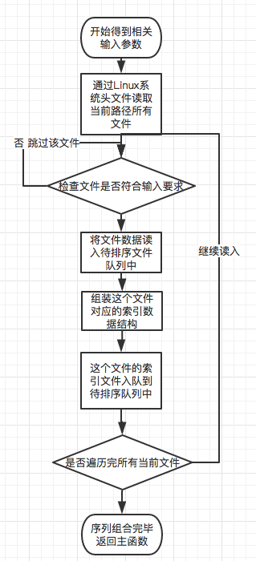
图 1-2 读取序列流程图

在读取序列中，首先通过Linux系统的头文件，将传入的文件夹路径的文件进行遍历检查。检查文件的扩展名是否满足传入扩展名的要求（传入的扩展名可以使用一个通配符），执行后找到一个待读入文件序列。将满足条件的这些文件通过User的初始化函数将这个文件的所有记录全部录入到文件中。在读入完成后，由于是多个文件进行排序，在执行多线程排序前，我们需要把都有哪些文件需要进行合并排序用队列承载出来。ULIndex这个类保存了这个文件的文件名和指向内存链表的指针，通过这个就可以从索引文件中找到当前这个索引对应的记录链表。最后将整个索引序列交还给主函数进行处理即可。
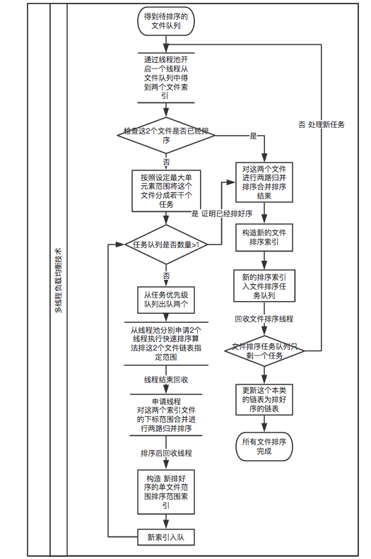
图 1-3 应用多线程池负载均衡技术对多个文件排序流程图
在进行完文件读入后，下面就是对整个文件序列进行排序。在这里排序运用了双多线程负载均衡技术，即在文件间的两路归并合并排序算法上以及在单个文件进行分标号范围进行排序时分别进行多线程排序，这样的话，如果用户分的文件分块多，那么在一个文件中的数据量较小，运用单线程即可处理。但是由于分块文件较多，合并时需要花费较大的时间，这时候，在文件分块两路归并排序上开辟的进程就会相对较多。这样分块的两路归并就会以较快时间执行。反之，如果用户文件分块数量较少，那么在文件间的两路归并排序算法上耗费的时间将进行缩短。但是由于每个文件的数据量较大，大于最大单范围分块。所以程序在执行时就会在一个文件上开辟不同的下标范围的多线程，这样这些任务块就会被并行的一起执行快速排序算法。在执行之后，也会通过两路归并任务队列逐个的进行排序的合并。这样一个固定数据规模大小的文件，在不同分块时间上也会有较为稳定的排序效率。在排序算法上主要使用的就是快速排序~由于其效率为nlogn，同时递归的开销也相对不大，故选择此方法进行排序。
不过这个多线程排序有一个不足，由于数据是将所有的链表数据读入堆空间。当数据量达到1000万时，由于在多线程中是接近100段区域一起进行递归排序，导致对堆空间的内存消耗比较大，这点在日后的程序设计中药尤其注意和小心。

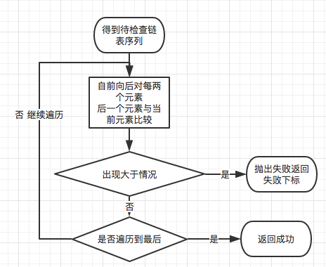
图 1-4 对当前序列进行顺序检查流程

在利用排序函数为整个程序的输入文件排好序之后，由于数量庞大，我们不可能进行人工检查，所以利用排序检查函数判断是否有逆序情况。如果存在则报出异常，并输出异常位置下标。全部检查无误后，告知验证完成。

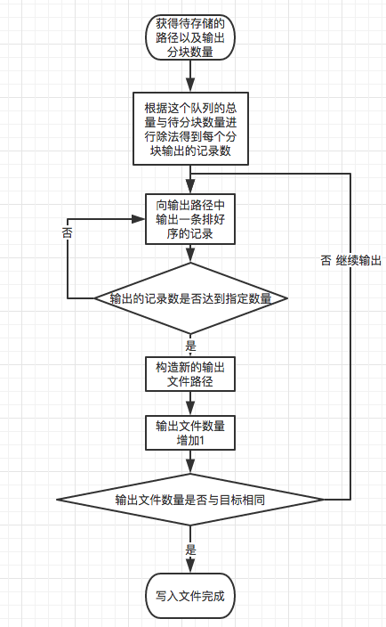
图 1-5 结果序列文件分块存储流程

在排序程序的最后，对排好序的序列进行分块存储。方法是先得到每个文件的应该存储的记录数，之后利用for循环计数对构造好的存储文件路径进行每一条记录的输出。当输出的条数达到目标文件存储的最大数量时，将路径名的扩展名的标号加1作为新的扩展名路径，然后继续对文件进行输出处理。直到将整个的内部链表的元素全部输入到全部分块文件。整个排序程序执行完成。

